Vscode下载安装

# 下载安装vscode

下载地址[https://code.visualstudio.com/Download#](https://code.visualstudio.com/Download)

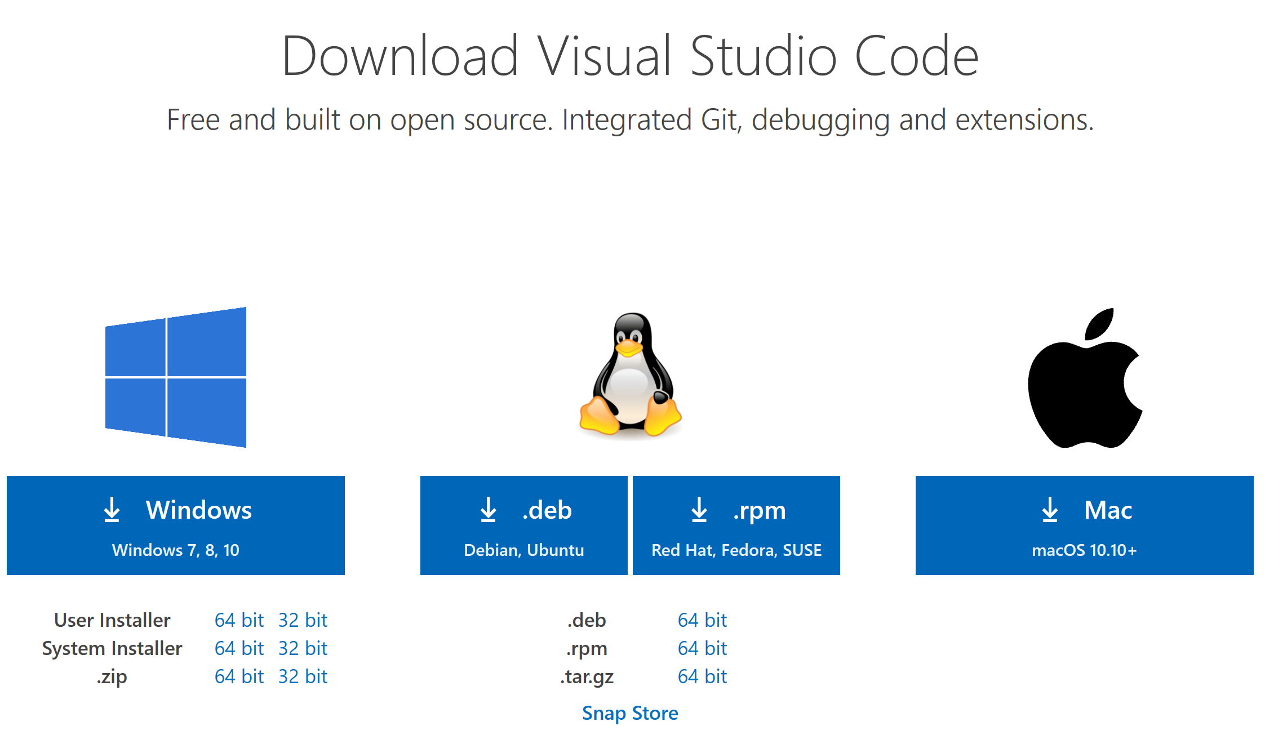

下载windows版本

# 安装插件

安装汉化包，修改vscode 语言

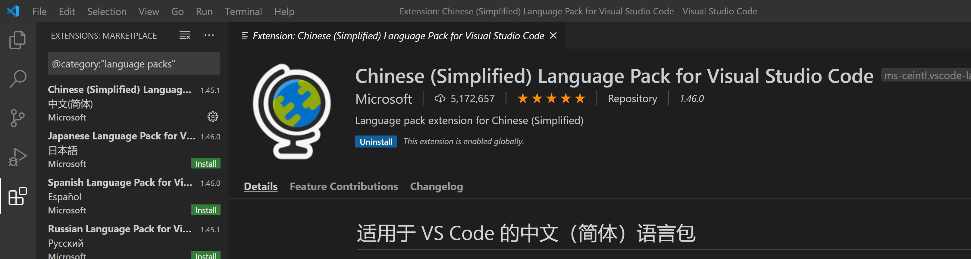

安装vetur, 实现支持vue文件的代码高亮

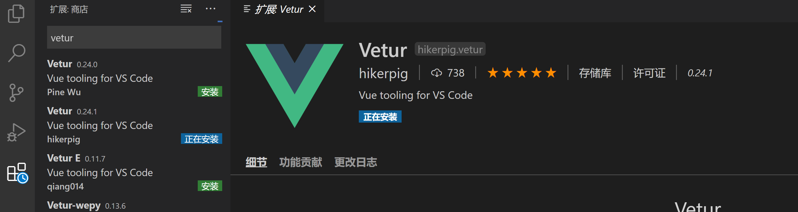

安装ESLint，格式化vue代码

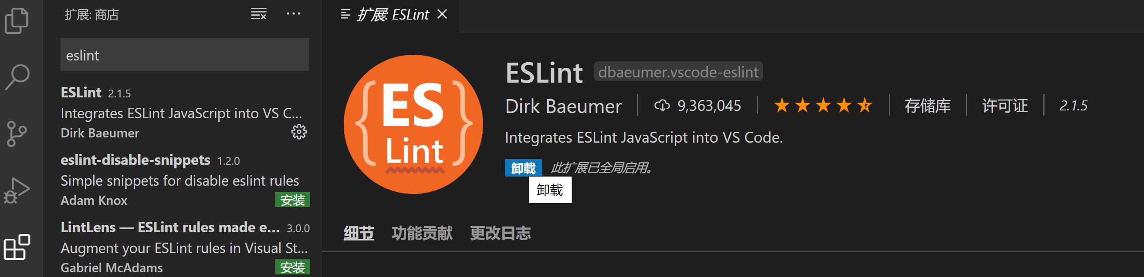

安装Vue 2 Snippets，vue代码补全提示

